ОТЧЕТ ПО САМООБСЛЕДОВАНИЮ
МУНИЦИПАЛЬНОГО ОБЩЕОБРАЗОВАТЕЛЬНОГО УЧРЕЖДЕНИЯ - СРЕДНЯЯ ОБЩЕОБРАЗОВАТЕЛЬНАЯ ШКОЛА №10 ГОРОДА АТКАРСКА
САРАТОВСКОЙ ОБЛАСТИ
ЗА 2013-2014 УЧЕБНЫЙ ГОД

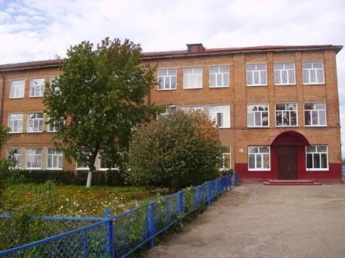

МУНИЦИПАЛЬНОЕ ОБЩЕОБРАЗОВАТЕЛЬНОЕ
УЧРЕЖДЕНИЕ - СРЕДНЯЯ ОБЩЕОБРАЗОВАТЕЛЬНАЯ
ШКОЛА №10 ГОРОДА АТКАРСКА САРАТОВСКОЙ ОБЛАСТИ

Юридический адрес:
412423, Саратовская область, г. Аткарск, ул. Локомотивная 20.

Электронный адрес:  atkschool10@mail.ru | Телефон:  8(84552) 3-67-47

Учредитель школы:
Администрация Аткарского муниципального района
412420, Саратовская область, г. Аткарск, ул. Советская 64
Телефон: 8(84552)3-32-22
Электронный адрес: uprdel64@yandex.ru
Официальный сайт Администрации Аткарского муниципального района

Глава Администрации  Аткарского муниципального района -  Решетников Алексей Анатольевич | Приём граждан:  первая и третья среда каждого месяца  с 14.00 до 16.00
Управление образования
Администрации Аткарского муниципального района

412420, Саратовская область, г. Аткарск, ул. Советская 82
Телефон: 8(84552)3-10-90
Электронный адрес: obrazovanie180@mail.ru
Сайт Управления образования Администрации Аткарского муниципального района

Начальник  Управления образования -  Баранова Марина Владимировна | Приём граждан:  каждая пятница  с 14.00 до 18.00

Организационно-правовая форма:
Муниципальное общеобразовательное учреждение

Тип:
Общеобразовательное учреждение

Вид:
Средняя общеобразовательная школа

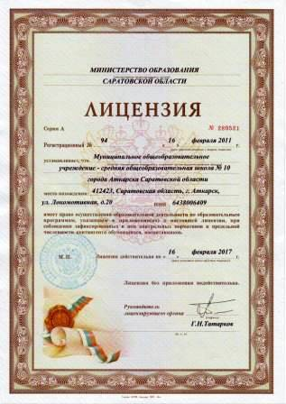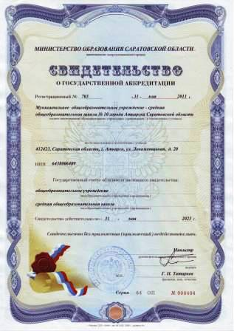

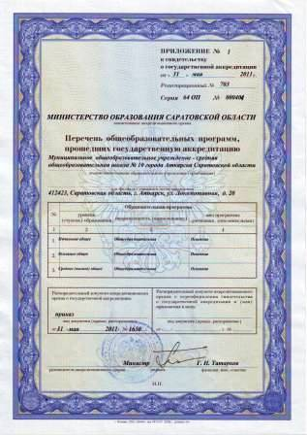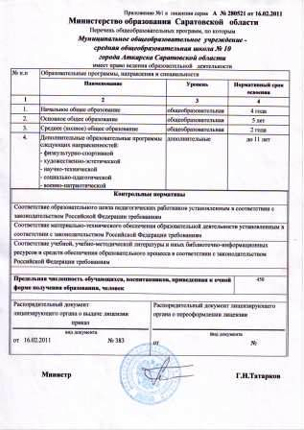
Школа №10 находится в микрорайоне, где нет внешкольных, культурно-просветительских учреждений. Отмечается невысокий уровень общей культуры. Все это делает очевидной необходимость повышения статуса школы – одного из немногих социальных институтов, реально занимающихся развитием и воспитанием детей. С этой целью в 2011 году в школе была принята программа развития «Общественно-активная школа - школа XXI века». Общественно-активная школа (ОАШ) - это школа, которая ставит своей целью не просто предоставление образовательных услуг ученикам, но и развитие гражданского сообщества, привлечение родителей и участников сообщества к решению социальных и других проблем, стоящих как перед школой, так и перед сообществом.

В 2013-2014 учебном году школа работала по методической теме:
«Современные подходы к организации образовательного процесса в условиях перехода на федеральные государственные образовательные стандарты второго поколения»

Цель: повышение эффективности образовательного процесса через применение современных подходов к организации образовательной деятельности, непрерывное совершенствование профессионального уровня и педагогического мастерства учителя.
Приоритетные направления и задачи методической работы в 2013-2014 учебном году:
1. Обновление содержания образования, совершенствование граней образовательного процесса на основе внедрения в практику работы продуктивных педагогических технологий, ориентированных на развитие личности ребенка и совершенствование педагогического мастерства учителя:
- реализация компетентностного подхода в образовательном процессе;
- оптимизация урока за счёт использования новых педагогических технологий (информационно-компьютерные технологии, технологии проблемного обучения, метод проектов и др.) в образовательном процессе;
- повышение эффективности проведения всех видов учебных занятий, качества обучения школьников;
- организация работы с одаренными детьми;
- формирование исследовательских умений и навыков, обучающихся на уроках и во внеурочной деятельности, предоставление им оптимальных возможностей для реализации индивидуальных творческих запросов;
- активизация работы по организации проектно-исследовательской деятельности обучающихся и педагогов;
- подготовка к государственной (итоговой) аттестации учащихся 9, 11-х классов;
- содействие профессиональному самоопределению школьников.
2. Отбор и разработка профильных и элективных курсов на уровне программ.
3. Изучение и распространение положительного педагогического опыта творчески работающих учителей:
- формирование творческой группы учителей, мотивированных на работу по новым технологиям.
4. Информационно-методическое обеспечение образовательного процесса и системы повышения квалификации педагогического коллектива:
- приведение методического обеспечения учебных предметов в соответствие с требованиями новых руководящих документов в области образования, учебных планов и программ;
- информационное сопровождение учителя на этапе освоения федеральных государственных образовательных стандартов второго поколения;
5. Создание здоровьесберегающей среды для всех работников ОУ, повышение качества образования на основе использования здоровьесберегающих технологий с учетом личностно-ориентированного подхода к учащимся.

I. Общие сведения об образовательном учреждении
Полное наименование образовательного учреждения |  | Муниципальное общеобразовательное учреждение - средняя общеобразовательная школа №10 города Аткарска Саратовской области
Год создания (в соответствии с Уставом) |  | 1955
Сокращенное наименование образовательного учреждения |  | МОУ-СОШ №10 города Аткарска Саратовской области
Юридический адрес |  | 412423, Саратовская область, г. Аткарск, ул. Локомотивная д. 20
Фактический адрес |  | 412423, Саратовская область, г. Аткарск, ул. Локомотивная д.20
Адрес электронной почты |  | atkschool10@mail. ru
Адрес официального сайта образовательного учреждения в сети Интернет |  | http://atkschool10.ucoz.ru/
Свидетельство о постановке на учёт в налоговом органе | дата выдачи | 13 ноября 1995 г.
 | ИНН | 6438006409
 | серия | 64
 | номер | 2896556
Свидетельство о внесении записи в Единый государственный реестр юридических лиц | дата выдачи | 25 июня 2014 года
 | основной государственный регистрационный номер (ОГРН) | 1026401374757
 | серия | 64
 | номер | 002896556
Учредитель образовательного учреждения |  | администрация Аткарского муниципального района Саратовской области
Распорядительный документ об утверждении Устава образовательного учреждения | вид (распоряжение администрации …, приказ комитета…, и т.п.) | Постановление администрации Аткарского муниципального района
 | дата регистрации | 29.01.2014г.
 | регистрационный номер | 113
Лицензия на право ведения образовательной деятельности | серия | А
 | номер | 280521
 | регистрационный номер | 94
 | дата выдачи | 16 февраля 2011г.
 | срок действия | по 16 февраля 2017г.
Свидетельство об аккредитации | серия | 64 ОП
 | номер | 404
 | регистрационный номер | 703
 | дата выдачи | 31 мая 2011г.
 | срок действия | по 31 мая 2023г.
 | приказ по итогам проведения процедуры государственной аккредитации | приказ № 1630 от 31 мая 2011 года
Свидетельство о государственной регистрации права на постоянное (бессрочное) пользование земельным участком | дата выдачи | 22 августа 2011 года
 | кадастровый номер | 64: 39: 020202:37
 | серия | 64 - АГ
 | регистрационный номер | 265832
Свидетельство о закреплении объектов права собственности | дата выдачи | 24 декабря 2010 года
 | серия | 64 - АГ
 | регистрационный номер | 72390
Награды образовательного учреждения (занесено на Доску Почёта (указать уровень) и т.п.)
Фамилия, имя, отчество руководителя |  | Потапова Алла Геннадиевна
Дата поступления на работу в данное образовательное учреждение |  | 01.09. 1994г.
Педагогический стаж на дату назначения на должность руководителя |  | 17 лет
Стаж административной работы |  | 8 лет
Распорядительный документ о назначении руководителя образовательного учреждения | вид (распоряжение администрации …, приказ комитета…, и т.п.) | Приказ Управления образования администрации Аткарского муниципального района
 | дата регистрации | 20.04.2010г.
 | регистрационный номер | 39
Распорядительный документ об итогах аттестации по должности руководитель образовательного учреждения | вид (распоряжение администрации …, приказ комитета…, и т.п.) | Приказ Управления образования администрации Аткарского муниципального района
 | дата регистрации | 23.12.2010г.
 | регистрационный номер | 471
 | итоги аттестации (присвоена первая … категория, подтверждено соответствие занимаемой должности) | присвоена первая категория по должности директор
Образование руководителя | уровень образования | высшее
 | полное наименование учебного заведения | Саратовский государственный университет имени Чернышевского
 | год окончания | 1994
 | специальность, квалификация по диплому | история; историк, преподаватель истории
Награды (наименование, год получения) |  | Нагрудный знак "Почетный работник общего образования" 2008 год

Сведения о реализуемых образовательных программах (по Приложению к лицензии на 01.09.13г.) 2013-2014 учебный год
№ | Наименование образовательных программ | Уровень направленности | Сроки освоения/классы | Кол-во классов | Кол-во обучающихся
1 | Начального общего образования | Общеобразовате-льный | 1-4 | 6 | 146
2 | Основного общего образования | Общеобразовате-льный | 5-9 | 6 | 144
3 | Среднего (полного) общего образования | Общеобразовате-льный | 10-11 | 2 | 33
5 | Дополнительные образовательные программы | Художественно-эстетическое: | 1-9 | 10 | 244
 |  | Физкультурно-спортивное; | 1-11 | 14 | 155
 |  | Туристско-краеведческое; | 5-11 | 5 | 29
 |  | Военно-патриотическое; | 4-11 | 8 | 25
 |  | Социально - педагогическое; | 1-11 | 14 | 182
 |  | Научно- техническое; | 1-4, 9-11 | 8 | 120

ПОКАЗАТЕЛИ ДЕЯТЕЛЬНОСТИ МОУ-СОШ № 10 ГОРОДА САРАТОВСКОЙ ОБЛАСТИ
N п/п | Показатели | Единица измерения
1. | Образовательная деятельность
1.1 | Общая численность учащихся | 316 человек
1.2 | Численность учащихся по образовательной программе начального общего образования | 146 человек
1.3 | Численность учащихся по образовательной программе основного общего образования | 137человек
1.4 | Численность учащихся по образовательной программе среднего общего образования | 33 человек
1.5 | Численность/удельный вес численности учащихся, успевающих на "4" и "5" по результатам промежуточной аттестации, в общей численности учащихся по итогам 2013-2014 | 131/48 человек/%
1.6 | Средний балл государственной итоговой аттестации выпускников 9 класса по русскому языку | 4,1
1.7 | Средний балл государственной итоговой аттестации выпускников 9 класса по математике | 4,1
1.8 | Средний балл единого государственного экзамена выпускников 11 класса по русскому языку | 66,8 балл
1.9 | Средний балл единого государственного экзамена выпускников 11 класса по математике | 41,4 балл
1.10 | Численность/удельный вес численности выпускников 9 класса, получивших неудовлетворительные результаты на государственной итоговой аттестации по русскому языку, в общей численности выпускников 9 класса | 0 человек/%
1.11 | Численность/удельный вес численности выпускников 9 класса, получивших неудовлетворительные результаты на государственной итоговой аттестации по математике, в общей численности выпускников 9 класса | 0/0  человек/%
1.12 | Численность/удельный вес численности выпускников 11 класса, получивших результаты ниже установленного минимального количества баллов единого государственного экзамена по русскому языку, в общей численности выпускников 11 класса | 0/0  человек/%
1.13 | Численность/удельный вес численности выпускников 11 класса, получивших результаты ниже установленного минимального количества баллов единого государственного экзамена по математике, в общей численности выпускников 11 класса | 0/0  человек/%
1.14 | Численность/удельный вес численности выпускников 9 класса, не получивших аттестаты об основном общем образовании, в общей численности выпускников 9 класса | 0/0  человек/%
1.15 | Численность/удельный вес численности выпускников 11 класса, не получивших аттестаты о среднем общем образовании, в общей численности выпускников 11 класса | 0/0  человек/%
1.16 | Численность/удельный вес численности выпускников 9 класса, получивших аттестаты об основном общем образовании с отличием, в общей численности выпускников 9 класса | 4/19 человек/%
1.17 | Численность/удельный вес численности выпускников 11 класса, получивших аттестаты о среднем общем образовании с отличием, в общей численности выпускников 11 класса | 2/15.4 человек/%
1.18 | Численность/удельный вес численности учащихся, принявших участие в различных олимпиадах, смотрах, конкурсах, в общей численности учащихся | 182/58%
1.19 | Численность/удельный вес численности учащихся - победителей и призеров олимпиад, смотров, конкурсов, в общей численности учащихся, в том числе: | 152/48%
1.19.1 | Регионального уровня | 10/3%
1.19.2 | Федерального уровня | 23/7%
1.19.3 | Международного уровня | 2/0,6%
1.20 | Численность/удельный вес численности учащихся, получающих образование с углубленным изучением отдельных учебных предметов, в общей численности учащихся | 0/0 человек/%
1.21 | Численность/удельный вес численности учащихся, получающих образование в рамках профильного обучения, в общей численности учащихся | 13/4.1 человек/%
1.22 | Численность/удельный вес численности обучающихся с применением дистанционных образовательных технологий, электронного обучения, в общей численности учащихся | 16/5человек/%
1.23 | Численность/удельный вес численности учащихся в рамках сетевой формы реализации образовательных программ, в общей численности учащихся | 0/0 человек/%
1.24 | Общая численность педагогических работников, в том числе: | 28 человек
1.25 | Численность/удельный вес численности педагогических работников, имеющих высшее образование, в общей численности педагогических работников | 25/89.3 человек/%
1.26 | Численность/удельный вес численности педагогических работников, имеющих высшее образование педагогической направленности (профиля), в общей численности педагогических работников | 24/85.7  человек/%
1.27 | Численность/удельный вес численности педагогических работников, имеющих среднее профессиональное образование, в общей численности педагогических работников | 3/10.7 человек/%
1.28 | Численность/удельный вес численности педагогических работников, имеющих среднее профессиональное образование педагогической направленности (профиля), в общей численности педагогических работников | 2/7.1 человек/%
1.29 | Численность/удельный вес численности педагогических работников, которым по результатам аттестации присвоена квалификационная категория, в общей численности педагогических работников, в том числе: | 26/92.8 человек/%
1.29.1 | Высшая | 5/17.8 человек/%
1.29.2 | Первая | 21/75 человек/%
1.30 | Численность/удельный вес численности педагогических работников в общей численности педагогических работников, педагогический стаж работы которых составляет: | человек/%
1.30.1 | До 5 лет | 0/0 человек/%
1.30.2 | Свыше 30 лет | 7/25 человек/%
1.31 | Численность/удельный вес численности педагогических работников в общей численности педагогических работников в возрасте до 30 лет | 0/0 человек/%
1.32 | Численность/удельный вес численности педагогических работников в общей численности педагогических работников в возрасте от 55 лет | 7/25 человек/%
1.33 | Численность/удельный вес численности педагогических и административно-хозяйственных работников, прошедших за последние 5 лет повышение квалификации/профессиональную переподготовку по профилю педагогической деятельности или иной осуществляемой в образовательной организации деятельности, в общей численности педагогических и административно-хозяйственных работников | 27/96.4  человек/%  2/7.1
1.34 | Численность/удельный вес численности педагогических и административно-хозяйственных работников, прошедших повышение квалификации по применению в образовательном процессе федеральных государственных образовательных стандартов, в общей численности педагогических и административно-хозяйственных работников | 14/50  человек/%
2. | Инфраструктура
2.1 | Количество компьютеров в расчете на одного учащегося | 0,1 единиц
2.2 | Количество экземпляров учебной и учебно-методической литературы из общего количества единиц хранения библиотечного фонда, состоящих на учете, в расчете на одного учащегося | 27.7  единиц
2.3 | Наличие в образовательной организации системы электронного документооборота | да
2.4 | Наличие читального зала библиотеки, в том числе: | да
2.4.1 | С обеспечением возможности работы на стационарных компьютерах или использования переносных компьютеров | да
2.4.2 | С медиатекой | да
2.4.3 | Оснащенного средствами сканирования и распознавания текстов | нет
2.4.4 | С выходом в Интернет с компьютеров, расположенных в помещении библиотеки | да
2.4.5 | С контролируемой распечаткой бумажных материалов | нет
2.5 | Численность/удельный вес численности учащихся, которым обеспечена возможность пользоваться широкополосным Интернетом (не менее 2 Мб/с), в общей численности учащихся | 332/100  человек/%
2.6 | Общая площадь помещений, в которых осуществляется образовательная деятельность, в расчете на одного учащегося | 8,4кв. м

